Целевое использование земельного участка

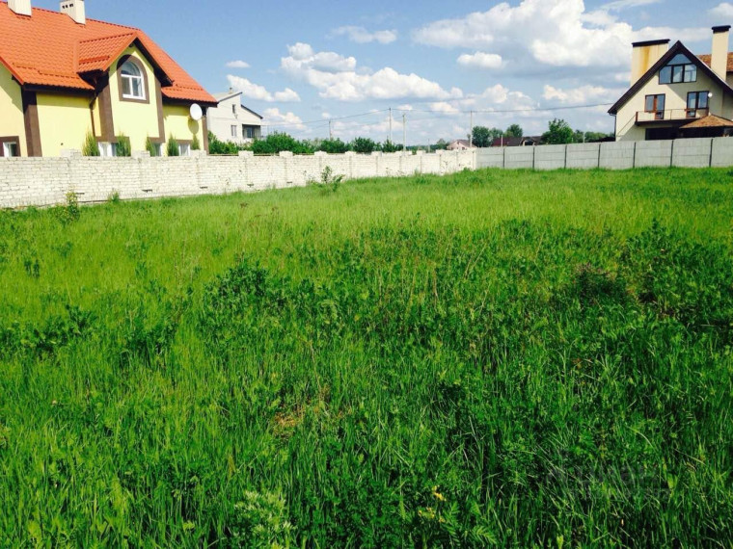
В Российской Федерации все земли подразделяются на категории соответственно целевому назначению. Категория земли определяется целями ее использования и устанавливается законодательством. Вид разрешённого использования земельного участка – это тот вид деятельности, для ведения которой может использоваться земельный участок и размещённые на нём объекты недвижимости.
Виды разрешённого использования земельных участков определяются в соответствии с классификатором, утверждённым Приказом Росреестра. Так, например, на земельных участках с видом разрешённого использования «сельскохозяйственное использование» запрещается строительство жилых домов для проживания граждан, объектов социального обслуживания; на земельных участках предназначенных для строительства жилых домов и проживания запрещается размещать объекты социального обслуживания, гостиницы.
Чтобы построить дом, мало купить земельный участок. Нужно сначала изучить Правила землепользования и застройки Новооскольского муниципального округа. Если ваши планы идут вразрез с ними, построиться не получится. К ПЗЗ также обращаются перед получением разрешения на строительство или других аналогичных разрешений. Там прописан и порядок изменения видов разрешённого использования земли. Эта информация понадобится, если на землях вы захотите не только построить дом, но и например содержать сельскохозяйственных животных.
Ответственность за не целевое использование земельного участка наступает по статье 8.8 КоАП РФ – использование земельных участков не по целевому назначению, невыполнение обязанностей по приведению земель в состояние, пригодное для использования по целевому назначению.

